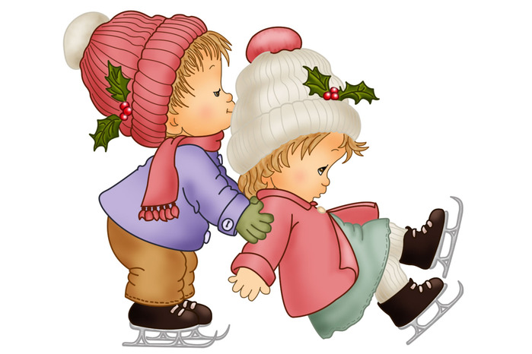

Flesh-ka
В номере:
Впервые в нашей школе «Диско-маскарад»
Коляда постучит
в нашу дверь.

«Мастер – класс» для малышей
Необычный классный час
Популярные компьютерные игры
Наши увлечения:
Современные танцы

Январь 2014
Школьная газета

Наступил январь, а значит скоро в нашу в дверь постучит каляда.  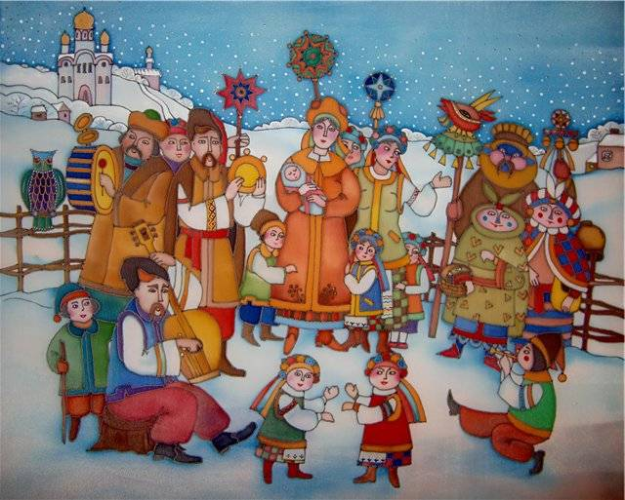  Коляда в славянской мифологии — воплощение калядуемые новогоднего цикла. Одной из характернейших черт святок является ряжение, одевание тулупов шерстью вверх, ношение звериных масок и шумные карнавальные пляски в домах и на улицах. Рядятся в медведя, коня, быка, козу, гуся, журавля. Сами калядовщики (ряженые) должны быть неузнанными. Во время появления ряженых разыгрывались сценки, а иногда и целые представления. Пляски ряженых отличались от тех парных или коллективных плясок, которые исполнялись на праздниках. Вслед за ряжеными парни и девушки изображали «странные движения», «прыжки и гарцевание», «удивительные и приотчетливые движения ногами», «всевозможные вихляния, верчения и кувыркания». Всё сопровождалось звоном, шумом, грохотом, треском, лязгом печных заслонок, железных вёдер, ложек, сковородок и т. п.  Данная русская традиция и по сей день живет в народе.  В нашем поселке есть ребята и взрослые, которые калядуют.  Необычный классный час  20 января в нашей школе прошел традиционный день профилактики. На стенах в школе висели плакаты, которые напомнили нам о страшных последствиях плохих привычек. Мы должны быть сильными, уверенными людьми, для того чтобы суметь сказать нет наркотикам, сигаретам, алкоголю, превращающим людей в страшные чудовища, делающими их своими робами, подчиняющими волю.  В этот день мы ходили на классный час в районный суд. Нас провели по длинным коридорам и пригласили в зал заседаний. Мы присели на скамеечки и стали разглядывать зал. Сразу мы обратили внимание на символы государства. В центре главной стены висел российский герб. Чуть сбоку находились два флага (российский и карельский.) Трибуна в центре зала, для выступлений свидетелей и много микрофонов. Большой стол три кожаных кресла. За этим столом стояли для судьи и его помощников.  А ещё большая клетка в углу зала со стальными решетками.  В зал вошла Татьяна Валерьяновна, так звали женщину в форме, которая вежливо поприветствовала нас и представилась. Она рассказала нам о работе суда. Показала нам книги, которые являются самыми главными документами в нашем государстве. Конституция, кодексы лежали на главном столе судьи. Также на столе лежали атрибуты судебного процесса. Деревянный молоток и деревянный брусок имеют своё значение и необходимы для процедуры заседания.  Эти атрибуты нужны судье. Нам показали специальную трибуну для выступлений свидетелей, рядом с которой располагаются места для адвоката и прокурора.  Позднее к нашей беседе присоединился еще один работник суда. Он подробнее рассказал нам о функциях суда. Далее нам предложили задавать вопросы. Из беседы мы узнали, что в здании суда есть специальные помещения для подследственных, но нам туда не разрешили сходить. Сказали, что это очень жуткое место.  Беседа получилась интересной и полезной. Теперь мы знаем, что в нашем поселке есть люди, которые органы власти, которые | В декабрьском номере нашей газеты мы объявили конкурс на самого таинственного гостя новогоднего маскарада.  27 декабря впервые в нашей школе состоялся «Диско-Маскарад»  Девчонками 10 класса были нарисованы красивые афиши с приглашением на «Диско-Маскарад» и приготовили приз для победителя данного конкурса.  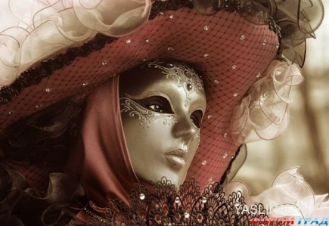  Не многие ребята изъявили желания прийти в масках, всё равно нашлись те, кто поддержал эту идею. Вот эти смельчаки:  - Дегтярёва Галя,  - Подгорнова Оля,  - Куренкова Лиза,  - Тимофеева Юля,  - Ратько Вика,  - Логунова Даша,  - Малашенко Саша,  - Быков Ваня,  - Фокин Рома,  - Скарбовская Настя,  - Михеенко Настя,  - Новиков Сева,  - Тимошенко Лина.  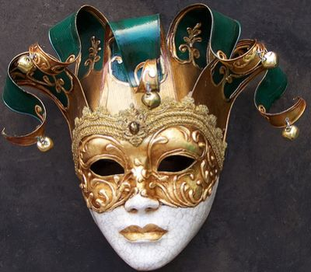  Спасибо всем участникам!  Организаторы конкурса долго размышляли, кому вручить приз, но после размышлений было принято решение наградить Подгорнову Ольгу, ученицу 5 «Б» класса. Её маска отличалась среди всех остальных. Она была старательно изготовлена своими руками  «Мастер – класс» для малышей  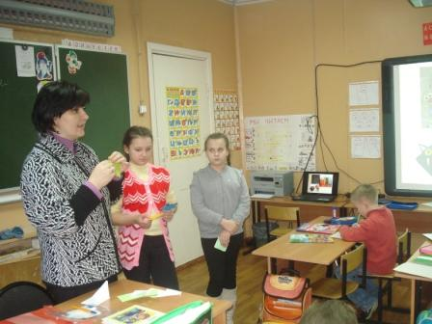  27 января ученицы 5 «Б» класса совместно с библиотекарем Н.А.Бардишевой и руководителем проекта Пашук И.А. провели мастер- класс «Закладки - спутники книг».  Галя Дектерева, Подгорнова Ольга, Горбачева Алина рассказали первоклассникам об огромной пользе закладок. Показали им красочную презентацию об истории закладок и научили ребят делать своими руками необычные закладки - уголки, в виде сказочных героев.  Надеемся, что теперь ребята будут пользоваться не только покупными закладками, но и теми, что сделали своими руками.. Учебники  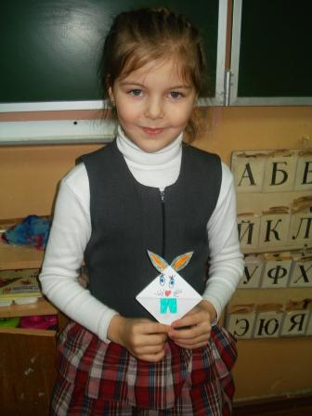  попрежнему будут чистыми и никогда не порвуться, а закладки помогут им быстро н аходить необходимую страничку в учебнике.  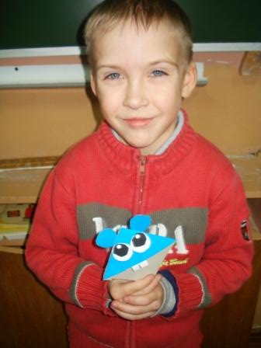  
Ребята!  Мы хотим. чтобы вы были успешными учениками, поэтому еще раз вам хотим напомнить главные правила ученичества, не забывайте соблюдать их!  Оказывается, можно раз и навсегда научиться быть учеником.  Меняются предметы, меняются учителя, возрастает сложность изучаемого материала, меняешься ты сам, твои интересы. Поэтому на каждом уроке тебе приходится:  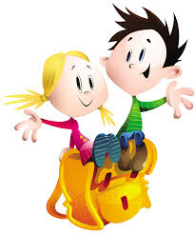  - учиться слушать учителя;  - учиться слышать учителя,  - учиться видеть учителя;  - учиться понимать учителя;  - учиться размышлять вместе с учителем;  - учиться точно исполнять то, что велит учитель;  - учиться самостоятельно работать, когда рядом нет учителя.  Надеемся, что ты хорошо запомнил главное условие успешной учебы:  готов ученик – готов и учитель  Готовясь к ответу на уроке:  Припомни содержание материала.  Подумай или запиши план ответа.  Выдели самое главное в теме, при ответе сконцентрируй на этом внимание.  Каждое положение обязательно доказывай, приводи примеры, но коротко и ясно.  Обязательно делай обобщения и выводы из сказанного.  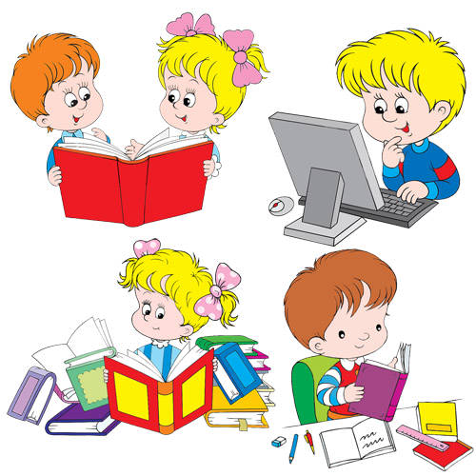  При необходимости пользуйся таблицами, схемами, пособиями, моделями.  Если твой ответ требует доказательства экспериментом, подготовь заранее все необходимое. | Популярные компьютерные игры  Все мы знаем, что современые школьники много времени проводят за компьютером. В прошлом номере газеты мы писали, что ребята любят играть в компьютерные игры. Мы решили узнать в какие игры любят играть современные школьники. Для этого мы провели опрос среди учащихся среднего звена нашей школы и получили следующие результаты:  - Стандартные игры на ПК – 54 человека (max)  - Онлайн игра Герои Войны и Денег – 40 человек  - Ёлочка 2014 – 35 человек  - Warface – 23 человека  - Fruit Ninja – 22 человека  - Counter Strike 1.6 – 17 человек  - Subway Surfeas – 15 человека  - О, Счастливчик - 14 человек  - DOTA2 – 6 человек  - Онлайн MMORPG Allods – 6 человек  - Онлайн MMORPG Jade Dinasty – 4 человека  - World of Tanks – 3 человека  - 100 дверей – 1 (Вика Ратько)  Вирусы в наших компьютерах.  На сегодняшний день вирусы в компьютере довольно распространенное явление.  Вирусы – это так называемые вредоносные программы, которые могут повлечь за собой технические неисправности компьютера. Вирусы появляются на компьютере, из-за:  - Неправильного обращения с глобальной сетью Интернет;  - Использование переносных устройств, таких как флешкарта, жесткий диск, взятых уже с зараженного компьютера;  - Нелицензионных дисков;  - Если компьютер подсоединен к локальной сети, например, в офисе, то он так же может получить порцию нежелательных программ.  На каждое действие всегда найдется противодействие, так и с вирусами. Для борьбы с вредоносными программами создаются Антивирусы – программы, способные обнаруживать вирус и, либо уничтожать его вместе с файлом, в котором он поселился, либо же лечить определенную часть файла, не затрагивая основную его часть.  Таким образом, мы узнали немного про вирусы и немного прошлись по антивирусам, надеюсь, эта информация будет полезна для всех читателей газеты.  Климчук Евгений
Современные танцы – путь к раскрытию себя  В конце второй четверти в нашей школе была дискотека. В темном зале под мигающие огни цветомузыки, мы заметили группу мальчишек, которые быстро двигались под ритмичную быструю музыку. Они выполняли интересные движения.  На новогоднем вечере мы вновь увидели выступление учеников 7 «Б» класса, которые подготовили танцевальный номер. Трое отважных парней: Новиков Сева, Лазарев Влад, Красанов Ян в течение нескольких минут танцевали современный танец.  Мы решили узнать, что это был за танец и кто их научил так хорошо двигаться под музыку.  Ребята, как называется направление современного танца, который вы нам продемонстрировали на «Минуте славы»? (именно эту передачу представлял 7 «Б» класс на кастинге, объявленном Дедом Морозом и снегурочкой при формировании новогоднего телевидения)  - Наш танец называется DMS  Давно ли вы занимаетесь?  -Уже почти год. Прошлым летом наш друг Сева Новиков, ездил в лагерь отдыха в Болгарию. Там он подружился с ребятами, которые увлекаются данным направлением танца. Они показали ему несколько основных движений. Остальные движения мы учили и отрабатывали по видеосюжетам из Интернета.  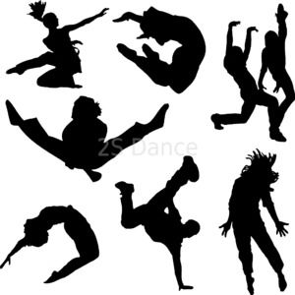  Современные танцы – это отличный способ не только проявить и показать себя на танцполе, но также возможность лучше узнать самого себя, погрузиться в глубины самосознания. Современный танец – это передача понимания окружающего мира через призму современности – поп-музыку, мейнстрим, стиль одежды, раскованность.  Современный танец на то и современный, чтобы идти в ногу со временем, видоизменяясь под стать моде, веяниям поп-культуры, массовым запросам.  Богатство современных танцевальных стилей  Как и в любом другом виде искусства, а современный танец – это искусство! – каждый отдельный стиль и направление – это отдельная история со своими особенностями, набором движений и «фишками». Существует две большие группы танца современности со своими подкатегориями. | Клубные танцы (джаз-фанк, индастриал, хаус, стрип-данс, шафл, хакка, джампстайл, гоу-гоу, вог и другие);  Уличные стили (хип-хоп, локинг, попинг, дабстеп, электро дэенс, драмнбасс, крамп и т.д.)  Какой бы стиль вы ни выбрали, он поможет любому, даже самому застенчивому человеку раскрыться навстречу окружающим, проявить свою личность через движения под модные современные биты.  Не стоит, однако, забывать, что корни современных стилей уходят в старую добрую классику. Да-да, вы не ослышались – все эти дабстепы, хип-хопы и гоу-гоу родились на основе традиций балета, бальных и народных танцев, так-то. Боль, радость, страх и счастье – все эти эмоции передавались через движения корпуса и ног многие века. И сегодня мы имеем возможность видеть эти потрясающие связки, ломаные движения корпуса, завораживающие па и повороты только благодаря традициям, пришедшим из далеких давно минувших эпох.  Феерия стиля, разнообразие поз, новые знакомства и дух молодости – вот что такое современный танец.  Источник позитивнного настроения  С шестого класса я и мои одноклассницы: Алина Литвинович, Наташа Киселева и Люда Брежнева ходили на занятия танцами к Елене Михайловне Стасенко. Сначала, это было просто одно из нескольких увлечений, но с каждым последующим годом танцы захватывали нас полностью. Мы все лучше и лучше стали танцевать двигаться под музык и поэтому нас пригласили участвовать в соревнованиях в фитнес-профи.  Где нам удалось подтвердить 3-й взрослый рзряд по спортивной аэробики.  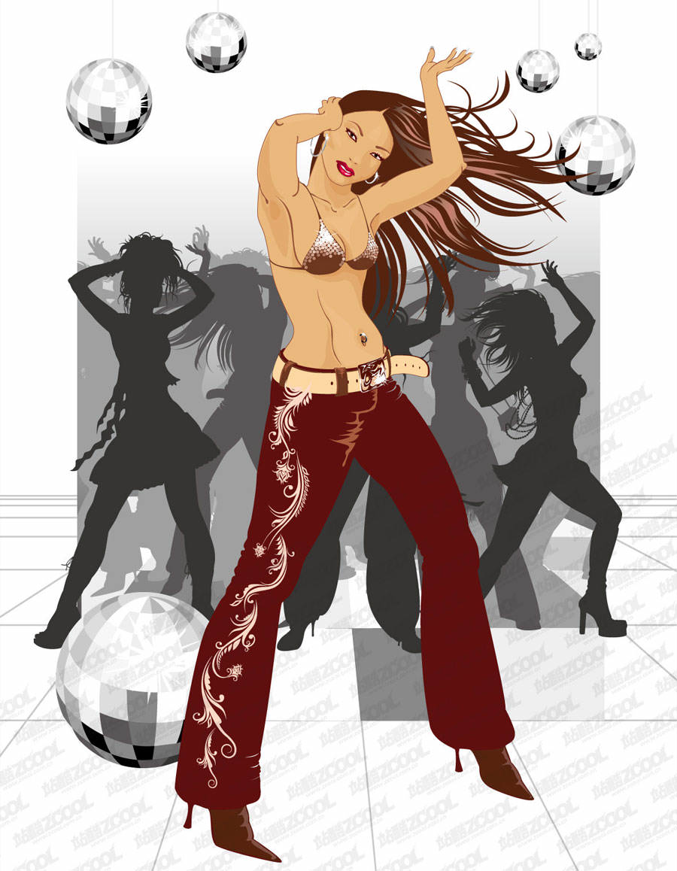  К сожалению Елена Михайловна больше не работает в спортивой школе, но мы не растались с танцами и продолжаем заниматься хореографией в Доме Творчества.  Танцы заряжают нас положительными эмоциями, дают нам силы, развивают физически.  Хотим всем девчонкам посоветовать заниматься спотривными танцами, аэробикой ритмикой. Это здорово!!! Это драйв!!!
РЕЗУЛЬТАТЫ ИГРЫ-КОНКУРСА «РУССКИЙ МЕДВЕЖОНОК-2013»  В ноябре в школе традиционно прошла игра- конкурс «Русский медвежонок». Наша школа всегда активно принимала участие в этом конкурсе. В этом году приняли участие - 93 ученика.  Наши ребята показали очень хорошие результаты.    Победителями стали:  Во 2 классе Ерина Элеонора – 58 баллов  В 3 классе - Воронова Ольга – 62 балла  В 4 классе – Кириллов Рустам – 78 баллов  В 5 классе – Широкшин Жорж – 78 баллов  В 6 классе – Трофимова Анастасия – 73 балла  В 7 классе – Клевно Елизавета – 76 балла  В 8 классе – Мишина Галина – 78 балла  В 9 классе – Пашук Анастасия - 71 балл  В 11 классе – Хохлун Анастасия - 82 балла  Поздравляем всех победителей! И желаем удачи участникам в будущем!  НАШИ УМНИЦЫ  НА РЕСПУБЛИКАНСКОМ ЭТАПЕ ПРЕДМЕТНЫХ ОЛИМПИАД  Много лет подряд в школах проходят Всероссийские предметные олимпиады школьников. В этом году мне вновь удалось выйти на региональный этап по биологии и представлять нашу школу в городе Петрозаводске.    Во второй раз было уже не так страшно, я уже знала, где находятся аудитории, корпус и знакомы лица организаторов. Олимпиада проходила в два тура: теоретический и практический. Все участники, приехавшие из разных районов нашей Карелии, испытывали огромное волнение. В первый день мы отвечали на вопросы и решали различные задания. Во второй день мы делали различные лабораторные работы. В конце нам подарили книги и поблагодарили за участие. Я очень рада, что мне выдалась такая возможность и я смогла проверить свои знания.  ***  Арина Михайлова,ученица 9 класса, впервые стала участницей республиканского этапа преждметных олимпиад. Она писала работу по обществознанию.  Будем ждать результатов! | Мы должны помнить  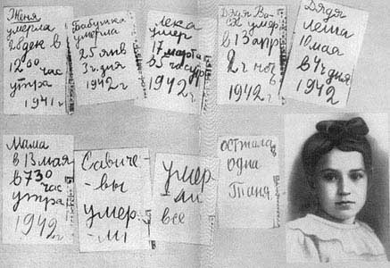  В январе, вся страна вспоминала одну из самых трагических страниц великой отечественой войны – блокаду Ленинграда. Спустя 70 лет мы должны помнить и не забывать это тяжелое испытание, которое легло на плечи нашего народа. Мы, ученики 7 «а» класса подготовили и провели классный час для учащихся начальной школы. Мы с душой читали стихи и прозу У нас появлялись слезы на глазах, когда мы рассказывали ребятам про то, как тяжело было людям в блокаду. Люди умирали от голода. Не хватало хлеба. Им приходилось есть собак, кошек, клей, но они не сдались врагам.  Со всоей музыкально-литературной композицией мы выступили и передветеранами.Нас пригласили в актовый зал районной администрации, где проходило торжественное мероприятие, посвященное 70-летию блокады ленинграда. Мы выступили без заминок. Все тексты мы прочитали выразительно, поэтому надеемся, что наше выступление зрителям понравилось.  Мы хотим поблагодарить Валентину Петровну Павлову, за то что она помогла нам в подготовке выступления.

